PODZIMNÍ ZPRÁVA

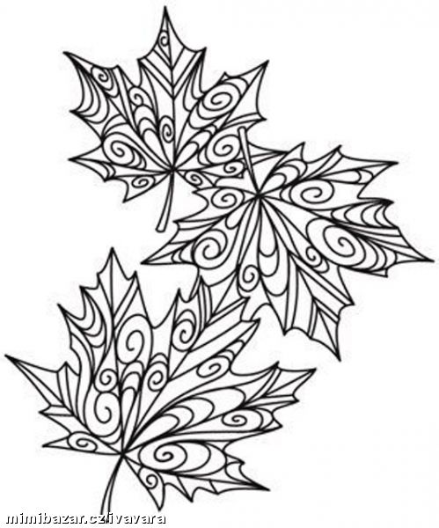
Nedej se opít vzduchem léta.
(Nedej se opít vzduchem léta.)
Když s větrem vůni roznáší,
(Když s větrem vůni roznáší,)
obláček v oblak slunce vlétá.
(obláček v oblak slunce vlétá.)
Zprávu nám listí přináší.
(Zprávu nám listí přináší.)
Tu zprávu lesům, vodám, stráním,
(Tu zprávu lesům, vodám, stráním,)
jak mají létu sbohem dát.
(jak mají létu sbohem dát.)
Všem dobrým lidem aspoň přání,
(Všem dobrým lidem aspoň přání,)
nechat si jen o létu zdát.
(nechat si jen o létu zdát.)
nanananananana
nanananananana
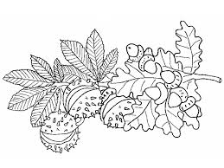
Já malíř podzim jsem tu zpátky.
(Ty malíř podzim seš tu zpátky.)
V korunách stromů prádlo mám.
(V korunách stromů prádlo máš.)
Já musím spěchat čas mám krátký,
(Ty musíš spěchat čas máš krátký,)
než řekne zima jsem tu pán.
(než řeknu jsem tu pán.)
Jsem tu pán řekne zima bílá.
(Jsem tu pán řekne zima bílá.)
Konec je s malováním tvým.
(Konec je s malováním mým)
Z barev tvých jen špína zbývá.
(Z barev mých jen špína zbývá.)
Tvé plátno sněhem rozpíjím.
(Mé plátno sněhem rozpíjíš.)
nanananananana
nanananananana

